Задание 1.
1)
Из двух систем машинного перевода я выбираю google и яндкекс, потому что они имеют довольно простой интерфейс с кучей интересных фишек, таких как чтений текст с камеры, словаря, голосовую озвучку слова, и многого другого. В добавок я уже пользовался и тем, и другим, поэтому они мне ближе.
Яндекс переводчик — веб-сервис Яндекса, предназначенный для перевода веб-страниц на другой язык. Сервис использует самообучающийся статистический машинный перевод, разработанный Яндексом. Система создает словарь однословных переводов на основе анализа миллионов переведенных текстов.
Google Переводчик — веб-служба компании Google, предназначенная для автоматического перевода части текста или веб-страницы на другой язык. Для некоторых языков пользователям предлагаются варианты переводов, например, для технических терминов, которые должны быть в будущем включены в обновления системы перевода.
2)
Текст:
It was nearly eleven hundred, and in the Records Department, where Winston worked, they were dragging the chairs out of the cubicles and grouping them in the centre of the hall opposite the big telescreen, in preparation for the Two Minutes Hate. Winston was just taking his place in one of the middle rows when two people whom he knew by sight, but had never spoken to, came unexpectedly into the room. One of them was a girl whom he often passed in the corridors. He did not know her name, but he knew that she worked in the Fiction Department. Presumably—since he had sometimes seen her with oily hands and carrying a spanner—she had some mechanical job on one of the novel-writing machines. She was a bold-looking girl, of about twenty-seven, with thick hair, a freckled face, and swift, athletic movements. A narrow scarlet sash, emblem of the Junior Anti-Sex League, was wound several times round the waist of her overalls, just tightly enough to bring out the shapeliness of her hips. Winston had disliked her from the very first moment of seeing her. He knew the reason.
Время приближалось к одиннадцати-ноль-ноль, и в отделе документации, где работал Уинстон, сотрудники выносили стулья из кабин и расставляли в середине холла перед большим телекраном — собирались на двухминутку ненависти. Уинстон приготовился занять свое место в средних рядах, и тут неожиданно появились еще двое: лица знакомые, но разговаривать с ними ему не приходилось. Девицу он часто встречал в коридорах. Как ее зовут, он не знал, зная только, что она работает в отделе литературы. Судя по тому, что иногда он видел ее с гаечным ключом и маслеными руками, она обслуживала одну из машин для сочинения романов. Она была веснушчатая, с густыми темными волосами, лет двадцати семи; держалась самоуверенно, двигалась по-спортивному стремительно. Алый кушак — эмблема Молодежного антиполового союза, — туго обернутый несколько раз вокруг талии комбинезона, подчеркивал крутые бедра. Уинстон с первого взгляда невзлюбил ее. И знал, за что.

Английское слово или словосочетание в тексте | Русское слово или словосочетание в тексте | Перевод с английского на русский первым переводчиком  (Google) | Перевод с английского на русский вторым переводчиком  (Яндекс) | Ошибки и комментарии
bold-looking | Смелая на вид | смелая | смелая
Records Department | отдел документации | отдел документации | отдел документации
Two Minutes Hate | Двухминутка ненавести. | «Двухминутной ненависти» | двухминутной передаче "Ненависть" | Ближе к правде google, Яндекс непонял что передача не длится две минуты)
middle rows | Средние ряда | средних рядов | средних рядов
taking his place | Занять место | Занимал свое место | Занял свое место | Прав Яндекс.
cubicles | кабинки | кабинки | кабинки
Fiction | Художественный | художественный | художественный
movements | Движения | ходом | движениями | Яндекс ближе
narrow | Ограниченный | узкий | узкий | Никто не прав. Ограниченный правильно, потому что дальше идет хороший контекст
reason | За что | Причина | причина | Контекст

3)
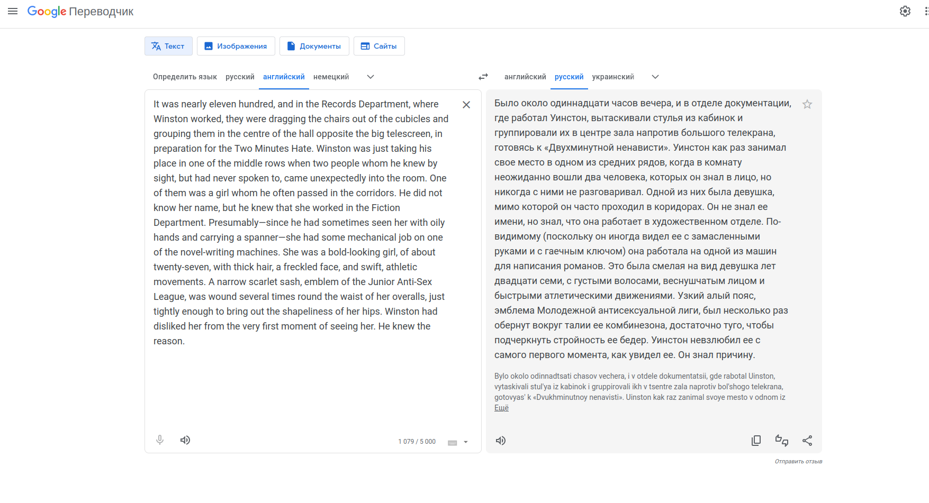

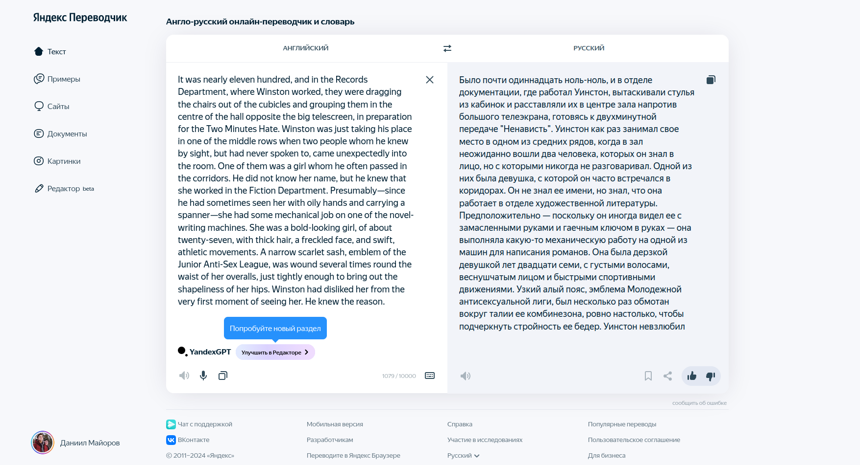
Английское предложение в тексте | Русское предложение в тексте | Перевод с английского на русский первым переводчиком (Яндекс) | Перевод с английского на русский вторым переводчиком  (Google)
It was nearly eleven hundred, and in the Records Department, where Winston worked, they were dragging the chairs out of the cubicles and grouping them in the centre of the hall opposite the big telescreen, in preparation for the Two Minutes Hate. | Время приближалось к одиннадцати-ноль-ноль, и в отделе документации, где работал Уинстон, сотрудники выносили стулья из кабин и расставляли в середине холла перед большим телекраном — собирались на двухминутку ненависти. | Было почти одиннадцать ноль-ноль, и в отделе документации, где работал Уинстон, вытаскивали стулья из кабинок и расставляли их в центре зала напротив большого телеэкрана, готовясь к двухминутной передаче "Ненависть". | Было около одиннадцати часов вечера, и в отделе документации, где работал Уинстон, вытаскивали стулья из кабинок и группировали их в центре зала напротив большого телекрана, готовясь к «Двухминутной ненависти».

4) Яндекс Google
Затраты времени на выполнение перевода | Никаких | Никаких
Необходимость специальной подготовки пользователя (компьютерные, языковые знания и т.п.) | Методом тыка разобрался | Аналогично
Качество перевода (целостность текста, стилистическая однородность, наличие ошибок и т.п.) | Довольно хорошо, + есть возможность улучшить текст с помощью gpt | На таком же уровне
Необходимость постредактирования | Минимальна | Чуть выше

4)
Предложение | Yandex Translate | Google Translator
It was nearly eleven hundred | Было почти одиннадцать ноль-ноль | Было около одиннадцати часов вечера
Winston had disliked her from the very first moment of seeing her. | Уинстон невзлюбил ее с первого взгляда. | Уинстон невзлюбил ее с самого первого момента, как увидел ее.

6)Лично я выбираю Яндекс переводчик. Он работает быстро, есть много интересных фишек, как постредактирование текста с помощью gpt, перевод как правило корректный, текст близок к исходному. Исходный текст можно увидеть в задании один. Стилистическая особенность текста повлияла на правильность перевода, но ошибки со стороны мп не значительны, и понять что имел ввиду автор текста довольно просто. То есть современные мп научились смотреть на контекст и делать перевод адекватным.
7)
В качестве исходного текста, я взял стихотворение Николая Степановича Гумилева «Наступление»
Исходный текст:
Та страна, что могла быть раем,
Стала логовищем огня.
Мы четвертый день наступаем,
Мы не ели четыре дня.
Но не надо яства земного
В этот страшный и светлый час,
Оттого, что Господне слово
Лучше хлеба питает нас.
И залитые кровью недели
Ослепительны и легки.
Надо мною рвутся шрапнели,
Птиц быстрей взлетают клинки.
Я кричу, и мой голос дикий.
Это медь ударяет в медь.
Я, носитель мысли великой,
Не могу, не могу умереть.
Словно молоты громовые
Или волны гневных морей,
Золотое сердце России
Мерно бьется в груди моей.
И так сладко рядить Победу,
Словно девушку, в жемчуга,
Проходя по дымному следу
Отступающего врага.

Переведенный:
That country that could have been paradise
Has become a lair of fire.
We are entering the fourth day,
We haven't eaten in four days.
But do not eat earthly food
In this terrible and bright hour,
Because the word of the Lord is
It feeds us better than bread.
And the blood-soaked weeks
They are dazzling and light.
Shrapnel explodes above me,
The blades take off faster than birds.
I'm screaming and my voice is wild.
It's copper hitting copper.
I, the bearer of a great thought,
I can't, I can't die.
Like thunder hammers
Or the waves of angry seas,
The Golden Heart of Russia
It beats steadily in my chest.
And it's so sweet to dress up a Victory,
Like a girl in pearls,
Following the smoke trail
The retreating enemy
Обратный перевод:
Та страна, которая могла бы быть раем
Превратилась в огненное логово.
Мы вступаем в четвертый день,
Мы не ели четыре дня.
Но не ешьте земную пищу
В этот ужасный и светлый час,
потому что слово Господне таково
Оно питает нас лучше хлеба.
И пропитанные кровью недели
Они ослепительны и легки.
Надо мной взрывается шрапнель,
лезвия взлетают быстрее птиц.
Я кричу, и мой голос дикий.
Это медь ударяется о медь.
Я, носитель великой мысли,
Я не могу, я не могу умереть.
Как удары грома
Или волны разгневанных морей,
Золотое сердце России
Оно размеренно бьется в моей груди.
И так сладко наряжать Победу,
Как девушка в жемчугах,
Следуя за дымным следом
Отступающий враг

Как можно увидеть — бред полный. Что касается художественных текстов, где используется много эпитетов, метафор и других художественных приемов, тут любые переводчики ломаются.

2)

 | Автоматический перевод | Автоматизированный перевод
Кто переводит? | Машина с помощью определенных алгоритмов программы | Переводчик с помощью алгоритмов и спец. программ
Кто выполняет основную работу? | Машина | Переводчик и его ПО
Постредактирование | Необходимо | Уже сделано
Результат перевода | Большая скорость, низкое качество | Хорошая качество, низкая скорость

